Zamierzenia wychowawczo- dydaktyczne
Grudzień - Grupa I

TEMATY KOMPLEKSOWE:
1. NASZE MARZENIA
2. DOMOWY DETEKTYW
3. BOŻE NARODZENIE
4. W OCZEKIWANIU NA NOWY ROK

Fizyczny obszar rozwoju dziecka

- Rozwijanie umiejętności samoobsługowych.
- Kształtowanie codziennych nawyków higienicznych.
- Usprawnianie motoryki małej.

- Rozwijanie percepcji wzrokowej.

- Rozwijanie percepcji słuchowej.

- Rozwijanie sprawności manualnej podczas wykonywania pracy plastycznej.
- Kształtowanie sprawności fizycznej, zwinności i koordynacji wzrokowo-ruchowej.
- Rozwijanie sprawności manualnej i koordynacji wzrokowo-ruchowej.
Emocjonalny obszar rozwoju dziecka

- Kształtowanie empatii wobec zwierząt.
- Wdrażanie do systematycznego dokarmiania ptaków w czasie zimy.
Społeczny obszar rozwoju dziecka

- Kształtowanie odpowiedzialności za własne bezpieczeństwo podczas zabaw na świeżym powietrzu.
- Kształtowanie odpowiedzialności za bezpieczeństwo swoje i innych.
- Budowanie wiary we własne możliwości, pozytywnego obrazu siebie.
Poznawczy obszar rozwoju dziecka

- Kształtowanie poczucia rytmu i umiejętności wokalnych.
- Uwrażliwienie na melodię, rytm, tempo i dynamikę utworu.
- Reagowanie na przerwę w muzyce.

- Rozwijanie mowy i myślenia.

- Kultywowanie tradycji związanych ze świętami Bożego Narodzenia.
- Doskonalenie umiejętności przeliczania.
- Kształtowanie wyobraźni i twórczego myślenia.
- Kształtowanie umiejętności odróżniania zdań prawdziwych od zdań fałszywych.
- Wzbogacanie czynnego i biernego słownictwa dziecka o zwroty i wyrażenia dotyczące tradycji i zwyczajów bożonarodzeniowych.

- Rozbudzanie zainteresowań przyrodniczych.
- Kształtowanie myślenia matematycznego
Wprowadzenie dzieci w świat sprzętów domowych.
Piosenki

"Kochany Mikołaj"
1. Już śniegiem zima świat okryła
Już wigilijna przyszła noc
Już ktoś zagląda do komina,
To z siwą brodą przemiły gość
Ref.: Nasz kochany Mikołaj
Dziś prezenty rozda nam
Pod choinkę włoży je
Byśmy mogli cieszyć się. 2x
2. Choć bardzo zimno jest na dworze
Choć śniegu dużo aż po pas
Choć wszystko skute grubym lodem
On się nie boi, odwiedzi nas
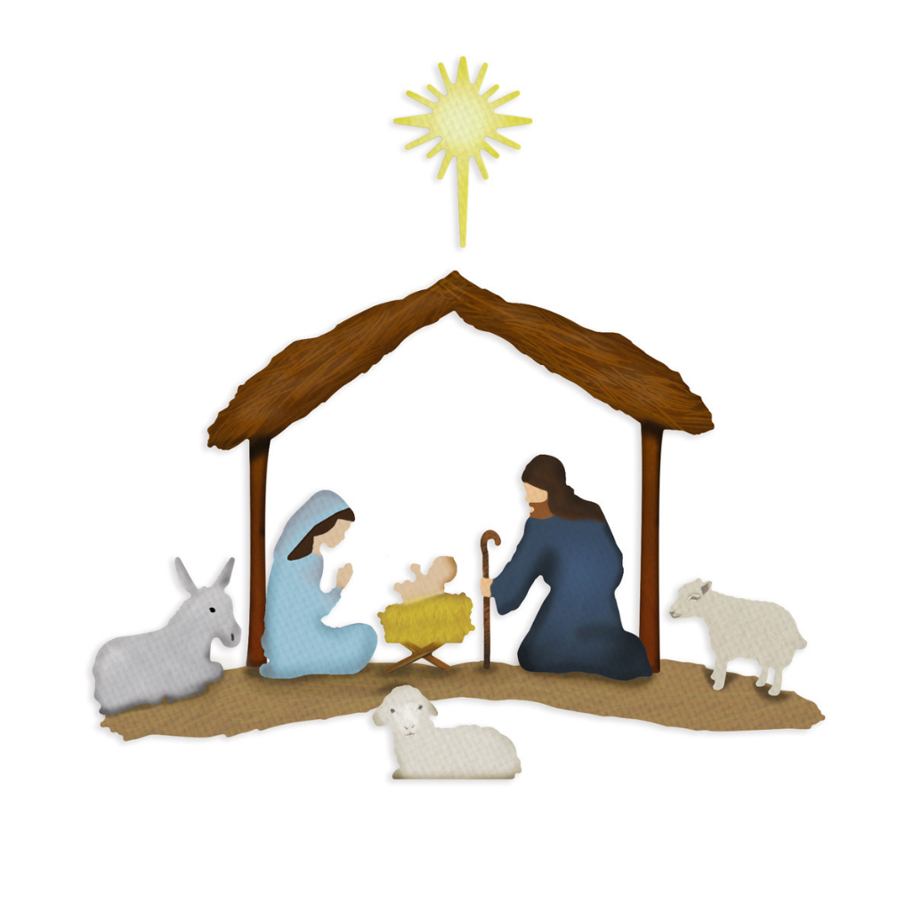
Ref.: Nasz kochany Mikołaj

„Przybieżeli do Betlejem”
1. Przybieżeli do Betlejem pasterze,
Grając skocznie Dzieciąteczku na lirze.
Chwała na wysokości, chwała na wysokości,
A pokój na ziemi.
2. Oddawali swe ukłony w pokorze
Tobie z serca ochotnego, o Boże!
Chwała na wysokości...
3. Anioł Pański sam ogłosił te dziwy,
Których oni nie słyszeli, jak żywi.
Chwała na wysokości...

